PROJETO SUL XXI

apresentação
O estado de Santa Catarina é privilegiado em inúmeros aspectos. Um dos que se destacam é a existência de diversos pólos econômicos distribuídos pelas regiões fortalecendo o estado como um todo.
Esta configuração que ajuda a suportar crises, pois quando um setor está com problemas outro está em boa conta, também é responsável por disputas de poder e recursos junto aos governos estadual e federal que, geralmente, leva a impasses.
Inicialmente a disputa era municipal, mas ao longo do tempo, os governantes municipais entenderam que precisavam agir em bloco dentro das regiões, notadamente no norte, vale e oeste. Porém a região sul não conseguiu se organizar em torno de objetivos comuns que ao atender a região também atendessem as demandas municipais.
O resultado foi a perda sistemática de investimentos regionais para outras partes do estado. É do conhecimento de todos que a região sul ainda não tem um aeroporto condizente com as necessidades da região, seu porto quase não opera enquanto outros no estado são ampliados ou construídos, a duplicação da BR-101 está atrasada enquanto na região norte já é uma realidade há muitos anos.
Para reverter este quadro e colocar a região sul em posição de destaque no desenvolvimento econômico e social do estado de Santa Catarina o Sebrae desenvolveu o Projeto Sul XXI.
Este projeto busca estabelecer um mapa estratégico orientado para resultados focado no desenvolvimento da região sul através da realização de quatro planejamentos estratégicos, sendo três das regiões: AMUREL, AMREC e AMESC, somados a um quarto planejamento que compreende a soma dos três anteriores.
O uso desta metodologia, que tem na base princípios do BSC – Balanced Scorecard, construído por Kaplan e Norton propícia que: a estratégia seja comunicada de forma clara; o foco e a energia dos três setores: público, privado e terceiro setor, estejam voltados para o cumprimento dos objetivos estratégicos; os prefeitos possam acompanhar em tempo real a execução do plano estratégico, realizando correções imediatamente após detectar desvios.

premissas básicas

OBJETIVOS
- Desenvolver, implantar e acompanhar o mapa estratégico para o desenvolvimento econômico e social da região sul do estado de SC.

OBJETIVOS ESPECÍFICOS
- Elaborar um levantamento de indicadores sócio econômicos dos 42 municípios que compões as regiões da AMUREL, AMREC e AMESC.
- Realizar o planejamento estratégico e estabelecer o mapa de indicadores de resultado da região da AMUREL.
- Realizar o planejamento estratégico e estabelecer o mapa de indicadores de resultado da região da AMREC.
- Realizar o planejamento estratégico e estabelecer o mapa de indicadores de resultado da região da AMESC.
- Realizar o planejamento estratégico e estabelecer o mapa de indicadores de resultado da região sul do estado de SC.
- Capacitar os prefeitos, executivos das associações de municípios e os secretários municipais na elaboração de planos de trabalho e implantação dos mapas estratégicos.
- Monitorar a execução dos mapas estratégicos propondo ajustes nos desvios e atuando na resolução de problemas.

METODOLOGIA PROPOSTA
A metodologia proposta para realização deste trabalho é de propriedade da Gestão Efetiva, empresa especializada em assessorar organizações sem fins de lucro e púbicas no estabelecimento de mapas estratégicos e planejamentos orientados para resultados. É resultado de anos de experiência de seus consultores e dezenas de trabalhos de sucesso já realizados.
A metodologia compreende sete etapas em um ciclo continuo conforme abaixo:
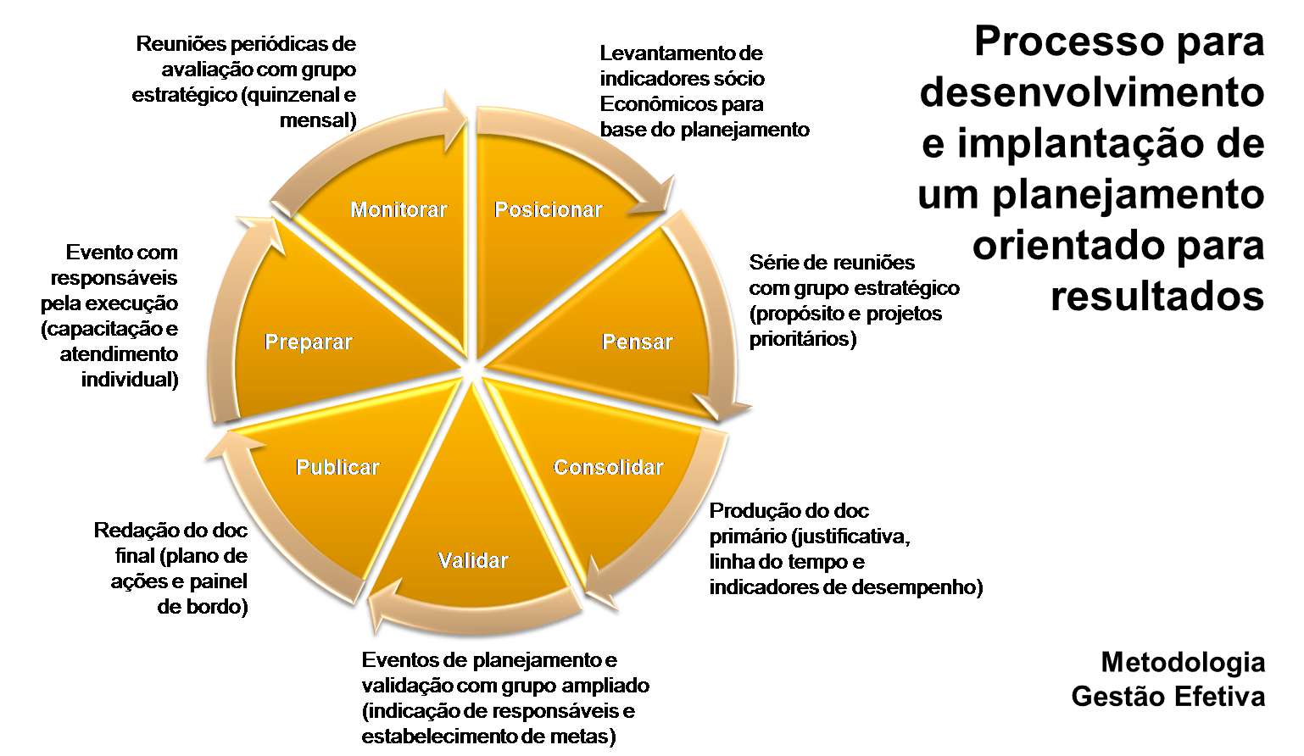

DURAÇÃO E QUANTIDADE DE HORAS
A metodologia pressupões que a etapa 1 deva ser realizado antes do início das demais etapas. Um segundo bloco é formado pelas etapas 2 a 6 e pressupõe que os trabalhos nas regiões da AMUREL, AMREC e AMESC serão realizadas concomitantes, porém a elaboração do mapa estratégico da região sul só poderá ser feito após a conclusão dos trabalhos regionais. Um terceiro bloco é formado pelo monitoramento e inicia após a conclusão da etapa 6 e segue até o final do mandato dos presidentes.
Abaixo é apresentado graficamente estas ações com o correspondente em horas:

Etapa |  | Distribuição no Tempo
 |  | Mês 1 | Mês 2 | Mês 3 | Mês 4 | Mês 5 | Mês 6 | Mês 7 até o mês 42 *
1 – Posicionar |  | 400h
2 – Pensar |  |  | 70h
3- Consolidar |  |  | 30h
4 – Validar |  |  | 60h | 60h | 40h
5 – Publicar |  |  |  |  | 60h
6 – Preparar |  |  |  |  |  | 80h | 80h
7 - Monitorar |  |  |  |  |  |  |  | 1080h
TOTAL |  | 400h | 160h | 60h | 100h | 80h | 80h | 1080h
 | - * Final do mandato - dez/2012.

PRODUTOS ADICIONAIS DO PLANEJAMENTO ESTRATÉGICO
Os seguintes produtos serão entregues ao cliente:
- Relatório de Indicadores Sócios Econômicos – conjunto de planilhas com números sócio econômicos de todos os municípios da região sul do estado de Santa Catarina separados pelas 3 regiões: AMUREL, AMREC e AMESC.
- Documento de Planejamento Estratégico - com planos de trabalho, indicadores e metas de todas as ações para cada uma das regiões.
- Painel de Bordo – documento resumo de indicadores de resultado das ações planejadas para acompanhamento do núcleo estratégico. Como no exemplo a seguir:
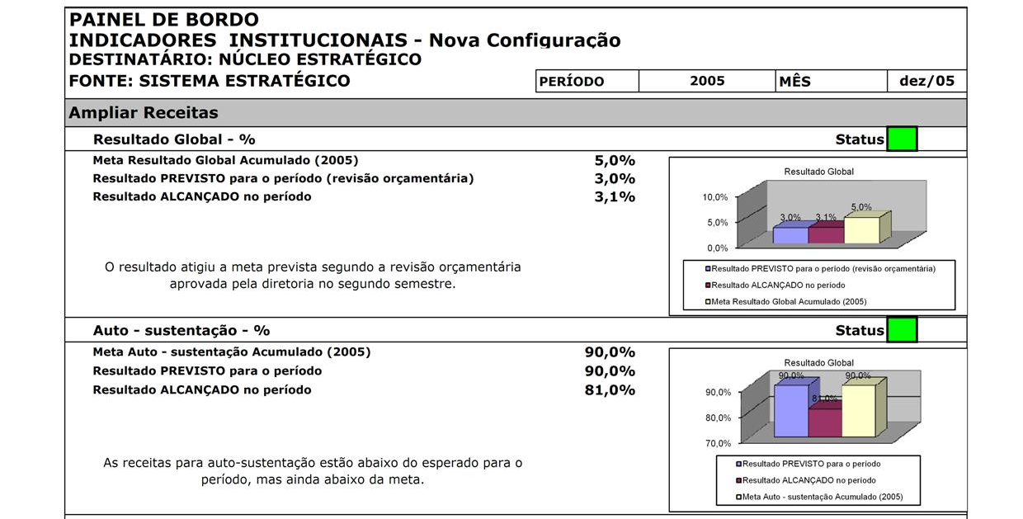
- Mapa Estratégico Temporal – Distribuição das metas e ações estratégicas dentro do mandato vigente, conforme exemplo abaixo:
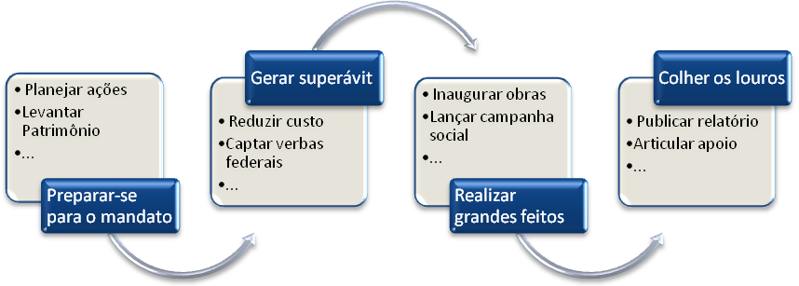

CURRÍCULO DO COORDENADOR DO TRABALHO

LUCIANO PINHEIRO
Administrador (UNOESC) Especialista em Consultoria (FEA/USP); Mestrando em Administração Pública e Terceiro Setor (UDESC); Consultor para gestão de organizações do terceiro setor e públicas; Educador do Programa EMPRETEC da ONU/SEBRAE desde o ano 2000, onde atua como líder de equipe; Educador do curso de Pós Graduação em Consultoria da UNIVALI desde 2005 na disciplina de instrutoria e métodos de ensino; Educador do IESDE (ensino a distância) na Pós Graduação de Empreendimentos Educacionais; Formador de instrutores para o SEBRAE nas metodologias do Saber Empreender e EMPRETEC; Coordenador do Programa de Integração e Formação de Lideranças da Auditoria Geral do Estado do ES; Coordenador do Projeto Show de Competencia Empreendedora Pública do Governo do Estado do Espírito Santo; Criador de metodologias educacionais para a Prefeitura de Blumenau – SC. Presidente da Fundação Brasil - Desenvolvimento sustentável e combate a pobreza; Diretor da ACIF – Associação Comercial e Industrial de Florianópolis.

outros CONSULTORES
Além do coordenador do trabalho, outros consultores farão parte do trabalho, segundo escolha do próprio coordenador, a partir do perfil necessário para as atividades.
Os currículos dos consultores serão submetido a apreciação do cliente em momento oportuno.

condições contratuais

INVESTIMENTO
O valor de investimento total para este trabalho é de para este trabalho é de R$ 137.200,00 (cento e trinta e sete mil e duzentos reais) correspondentes a 1.960 horas no valor unitário de R$ 70,00. O serviço poderá se contratado na totalidade ou em partes da seguinte forma:
Parte 1 – Correspondente a etapa 1, que compreende o levantamento de informações sócio-econômica dos 43 municípios no valor de R$ 28.000,00 (vinte e oito mil reais).
Parte 2 – Corresponde as etapas 2 a 6, que compreende a elaboração dos mapas estratégicos, no valor de R$ 33.600,00 (trinta e três mil e seiscentos reais).
Parte 3 – Correspondente a etapa 7, que compreende o acompanhamento da aplicação dos mapas estratégicos, no valor de R$ 75.600,00 (setenta e cinco mil e seiscentos reais).
- As despesas com deslocamento e hospedagem, quando necessário, são de responsabilidade do cliente.

VALIDADE DA PROPOSTA
A proposta tem validade de 30 (trinta) dias a contar da data indicada na primeira página deste documento.

ACEITE
A assinatura e carimbo do cliente no espaço abaixo pressupõe a contratação dos serviços e bloqueia a agenda da Gestão Efetiva e do consultor para o referido período.
O cliente poderá cancelar o trabalho até 10 (dez) dias antes do período determinado para realização do mesmo sem prejuízo de ambas as partes e sem indenização a Gestão Efetiva.
Mudança de datas após o aceite desta proposta cancela automaticamente a mesma e geram novo documento para aceite.
Pelo Cliente: | Pela Gestão Efetiva:  LUCIANO ROSSI PINHEIRO  Diretor

